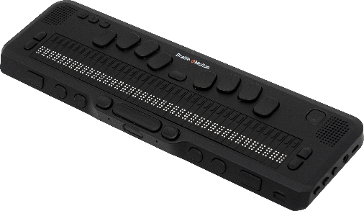
HIMS Braille eMotion
Braille eMotion är en multimedia 40-cells punktdisplay som erbjuder en ny dimension av punktskriftsanslutning och innovation. Missa inte nästa steg i utvecklingen av punktskriftstekniken. Upplev kraften i punktskrift eMotion, nu med den extra bekvämligheten med text-till-tal (TTS), medieuppspelning och röstinspelning, vilket omdefinierar din anslutning och produktivitet.
- Anslut till flera enheter samtidigt, inklusive smartphones, surfplattor och datorer via 1 USB och 5 Bluetooth-anslutningar för förbättrad tillgänglighet och effektivitet.
- Anslut till flera skärmläsare på flera plattformar och enheter, inklusive JAWS, NVDA och Microsoft Narrator för Windows, VoiceOver för Mac och iOS och TalkBack/BrailleBack för Android.
- Njut av den extra bekvämligheten med TTS, vilket gör att Braille eMotion kan läsa upp digitalt innehåll med en naturlig röst.
- Öka produktiviteten med interna fristående program, inklusive Anteckningar, DAISY och dokumentläsare, mediaspelare, kalkylator, larm, stoppur, insomningstimer och röstinspelare.
- Att uppgradera Braille eMotion är enkelt med det inbyggda Wi-Fi, samt erbjuder extra kraft och mångsidighet för framtida förbättringar.
Förinstallerade applikationer
My eMotion, Filhanterare, Anteckningsblock, Anslutning, Bokläsare, Daisy Player, Mediaspelare, Verktyg (Röstinspelare, Kalkylator, Visningstid och datum, Väckningslarm, Stoppur, Format, Insomningstimer, Uppgradering), Inställningar och Hjälp.
Allmän information
- 40 punktskriftsceller med cursorroutering
- 64 GB intern lagring (cirka 43 GB för användaren)
- Micro SD- och USB A-kortplats för extern lagring
- Wi-Fi (802.11 a/b/g/n/ac), Dual-band (2,4 GHz och 5 GHz)
- Bluetooth 5.0
- USB Type-C x 1 (enhet) / USB Type-A x 1 (värd)
Artnr | Benämning | Pris:
1-5000 | HIMS Braille eMotion | 39 520:-
- Storlek och vikt: 320 x 90 x 21 mm (B x D x H) Cirka 740 g

